**KNOWLEDGE.VN**

**Tài liệu hướng dẫn sử dụng**

|  |  |
| --- | --- |
| **Mã dự án** | **KNOWLEDGE.VN** |
| **Mã tài liệu** | **KNOWLEDGE.VN-TLHDSD-v1.0.0** |
| **Ngày** | **17/07/2017** |

**BloomGoo - 2017**

**NỘI DUNG SỬA ĐỔI**

*M- Mới S – Sửa X - Xóa

|  |  |  |  |  |  |
| --- | --- | --- | --- | --- | --- |
| **Ngày** | **Mục sửa đổi** | **M* S, X** | **Nội dung sửa đổi** | **Người sửa đổi** | **Lần sửa đổi** |
| 17/07/2017 |  | M |  | Nguyễn Ngọc Ánh | 1 |
| 19/07/2017 |  | M |  | Phạm Thu Trang | 1 |
|  |  |  |  |  |  |
|  |  |  |  |  |  |
|  |  |  |  |  |  |
|  |  |  |  |  |  |
|  |  |  |  |  |  |
|  |  |  |  |  |  |
|  |  |  |  |  |  |
|  |  |  |  |  |  |
|  |  |  |  |  |  |
|  |  |  |  |  |  |
|  |  |  |  |  |  |
|  |  |  |  |  |  |
|  |  |  |  |  |  |

**TRANG KÝ**

**NGƯỜI LẬP: Phạm Thu Trang & Nguyễn Ngọc Ánh** 17/7/2017

Tester

**NGƯỜI KIỂM TRA: Lê Văn Thành** 25/7/2017

Giám đốc

**NGƯỜI PHÊ DUYỆT: Lê Văn Thành** 26/7/2017

Giám đốc

Mục Lục

**1.** **GIỚI THIỆU** 5

1.1. Mục tiêu tài liệu 5

1.2. Phạm vi tài liệu 5

1.3. Thuật ngữ và các từ viết tắt 5

1.4. Tài liệu tham khảo 5

1.5. Cấu trúc tài liệu 6

2. TỔNG QUAN VỀ PHẦN MỀM 7

2.1 Tổng quan phần mềm 7

2.2 Chức năng phần mềm 7

3. HƯỚNG DẪN SỬ DỤNG 8

3.1 Quy tắc chung sử dụng quản trị Backend 8

3.2 Chi tiết từng chức năng 9

3.2.1 Đăng nhập 9

3.2.2. Quản lý Tài liệu 11

3.2.3 Quản lý đề thi 16

3.2.4 Quản lý gia sư 19

3.2.4 Quản lý tìm Gia sư 26

3.2.5 Quản lý tin tức 30

3.2.7 Quản lý Trang 33

3.2.8 Quản lý Banner 33

3.2.9 Quản lý Hệ thống 35

4. HƯỚNG DẪN CÀI ĐẶT 38

4.1 Chuẩn bị môi trường 38

4.2 Các phụ thuộc 38

4.3 Các thủ tục thực hiện 38

4.4 Kết quả 38

1. **GIỚI THIỆU**

## Mục tiêu tài liệu

* Mục tiêu của tài liệu là hoàn thiện bản hướng dẫn sử dụng phần mềm Knowledge.
* Đối tượng sử dụng là khách hàng người mà sử dụng phần mềm này cho việc quản lý

toàn bộ hệ thống

## Phạm vi tài liệu

* Phần mềm xây dựng được hệ thống trực tuyến giúp kiếm tiền online bằng tài liệu liên quan các lĩnh vực khác nhau, giúp kiếm tìm gia sư, cũng như giúp liên kết với các trung tâm gia sư cùng với đó là các khóa học khác nhau đáp ứng cho mọi lứa tuổi.
* Hệ thống đáp ứng được yêu cầu người dùng trong việc quản lý người dùng, quản lý tài liệu, quản lý đề thi, quản lý trung tâm gia sư, quản lý khóa học, tìm kiếm gia sư cho phụ huynh cũng như tin tức và thống kê.

## Thuật ngữ và các từ viết tắt

|  |  |  |
| --- | --- | --- |
| **Thuật ngữ** | **Định nghĩa** | **Ghi chú** |
|  |  |  |
|  |  |  |
|  |  |  |
|  |  |  |

## Tài liệu tham khảo

|  |  |  |  |
| --- | --- | --- | --- |
| **Tên tài liệu** | **Thời gian ban hành** | **Nguồn** | **Ghi chú** |
|  |  |  |  |
|  |  |  |  |
|  |  |  |  |

Bảng 2: Tài liệu tham khảo

## Cấu trúc tài liệu

Tài liệu bao gồm các phần chính:

1. Giới thiệu chung: Giới thiệu tổng quan về Tài liệu
2. Tổng quan phần mềm: Mô tả tổng quan về phần mềm.
3. Hướng dẫn sử dụng: Mô tả các bước sử dụng phần mềm
4. Hướng dẫn cài đặt: Mô tả các bước cài đặt phần mềm.

# TỔNG QUAN VỀ PHẦN MỀM

## 2.1 Tổng quan phần mềm

Thời kì công nghệ phát triển đòi hỏi nhiều phương thức tìm kiếm thông tin một các nhanh chóng, chính xác. Phần mềm được xây dựng với mục đích tạo ra một website thư việc trực tuyến ở đó người dùng có thể tìm kiếm, lấy những thông tin về những văn bản, tài liệu, đề thi một cách nhanh gọn và chính xác nhất cùng với đó là hệ thống thi trực tuyến. Đồng thời liên kết với các trung tâm gia sư nhằm quảng bá và giới thiệu các khóa học hay, bổ ích với mọi đối tượng cũng như tương tác với các phụ huynh trong việc tìm kiếm thông tin gia sư cho các em học sinh.

## 2.2 Chức năng phần mềm

* Chức năng quản lý Người dùng: quản lý thông tin, tài khoản từng đối tượng người dùng.
* Chức năng quản lý Tài liệu: quản lý danh mục loại tài liệu, danh mục tài liệu và danh sách thông tin tài liệu.
* Chức năng quản lý Đề thi: quản lý danh mục đề thi và danh sách thông tin đề thi.
* Chức năng quản lý Trung tâm: quản lý danh sách thông tin trung tâm gia sư.
* Chức năng quản lý Gia sư: quản lý danh sách thông tin gia sư.
* Chức năng quản lý Khóa học: quản lý danh mục khóa học và danh sách thông tin khóa học của trung tâm gia sư.
* Chức năng tìm Gia sư: quản lý thông tin tim kiếm gia sư phụ huynh gửi về, và danh sách các yêu cầu người dạy cho gia sư đăng kí dạy.
* Chức năng quản lý Tin tức: quản lý danh mục tin tức và danh sách thông tin tin tức.
* Chức năng quản lý Phản hồi: quản lý cách danh sách phản hồi của người dùng về tài liệu, đề thi, khóa học, tin tức.....
* Chức năng quản lý Giao dịch: quản lý danh sách giao dịch nạp tiền tài khoản và chi trả tiền lấy thông tin.

# 

# HƯỚNG DẪN SỬ DỤNG

## 3.1 Quy tắc chung sử dụng quản trị Backend

**3.1.1 Truy cập**

* Với các chức năng quản lý khác nhau, người dùng truy cập tương ứng các chức năng trên thanh menu.
* Bước 1: Truy cập trang quản trị
* Bước 2: Click chọn biểu tượng tương ứng với những chức năng quản lý
* Bước 3: Click chọn quản lý chi tiết từng chức năng.
* Bước 4: Màn hình hiển thị danh sách các bản ghi tương ứng
* Danh sách các bản ghi: thông tin các trường của bản ghi, thao tác hỗ trợ.
* Bộ công cụ hỗ trợ: tìm kiếm, làm mới, thêm mới, xóa.
* Bước 5: Thực hiện các thao tác quản trị.

**3.1.2 Tìm kiếm**

* Bước 1: Nhập thông tin các trường cần tìm kiếm theo textbox trong bộ công cụ hỗ trợ.
* Bước 2: Nhấn nút “Tìm kiếm” trong bộ công cụ hỗ trợ hoặc ấn “Enter”.
* Bước 3: Màn hình sẽ hiển thị danh sách bản ghi tìm kiếm được tương ứng.
* Bước 4: Thực hiện các thao tác với kết quả tìm kiếm được hoặc nhấn chọn “ Làm mới” để trả lại danh sách ban đầu.

**3.1.3 Thêm mới**

* Bước 1: Click chọn “ Thêm mới” trong bộ công cụ hỗ trợ

Hoặc Menu => Chọn biểu tượng quản lý tương ứng => Thêm mới

* Bước 2: Màn hình hiển thị giao diện thêm mới
* Bước 3: Nhập liệu các trường thông tin cần thiết.

Lưu ý: + Các trường dữ liệu bắt buộc chứa dấu (*)

+ Các định dạng nhập liệu của các trường thông tin.

* Bước 4: Nhấn Lưu lại để lưu thông tin hoặc Hủy bỏ để hủy thêm mới.

**3.1.4 Sửa chữa**

* Bước 1: Chọn biểu tượng Sửa chữa trong Tác vụ tương ứng với bản ghi cần sửa.
* Bước 2: Màn hình hiển thị giao diện thông tin
* Bước 3: Sửa lại những thông tin cần thiết.
* Bước 4: Nhấn Lưu lại để lưu thông tin hoặc Hủy bỏ để hủy bỏ sửa chữa

**3.1.5 Xóa**

* Bước 1 : Chọn biểu tượng Xóa trong Tác vụ tương ứng với bản ghi cần xóa.
* Hoặc cần xóa nhiều: click chọn checkbox trong danh sách tương ứng với những bản ghi cần xóa => click chọn Xóa nhiều trong bộ công cụ để xóa nhiều.
* Bước 2 : Màn hình sẽ hiển thị thông báo:
* Bước 3: Nhấn “Ok” để xóa hoặc “ Hủy” để hủy bỏ.

**3.1.6 Xem chi tiết**

* Bước 1 : Click chọn biểu tượng Xem trong Tác vụ tương ứng với bản ghi cần xem chi tiết.
* Bước 2: Màn hình hiển thị chi tiết bản ghi tương ứng.
* Bước 3: Nhấn “Quay lại” để quay lại danh sách ban đầu.

## 3.2 Chi tiết từng chức năng

### 3.2.1 Đăng nhập

**3.2.1.1 Đăng nhập**

* + - Bước 1: Truy cập theo đường dẫn: <http://knowledge.vn/dang-nhap-quan-tri>
    - Bước 2: Điền thông tin vào giao diện đăng nhập: (có thể chọn Ghi nhớ đăng nhập):

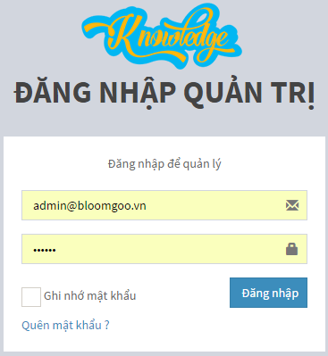

*Hình: Giao diện đăng nhập*

- Bước 3: Ấn nút Đăng nhập

+ Thành công: Vào trang quản trị.

+ Thất bại: Thông báo lỗi.

**3.2.1.2. Quên mật khẩu**

- Bước 1: Cllick chọn Quên mật khẩu trên giao diện đăng nhập:

- Bước 2: Nhập Email để ấy hướng dẫn đặt lại mật khẩu, ấn Thiết lập lại mật khẩu.

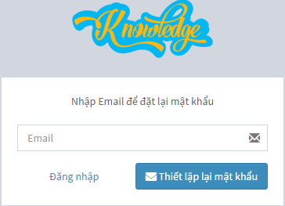

*Hình: Giao diện hiển thị quên mật khẩu*

* Bước 3: Truy cập email vừa nhập, ấn nút Đặt lại mật khẩu
* Bước 4: Nhập email và mật khẩu mới trên giao diện:

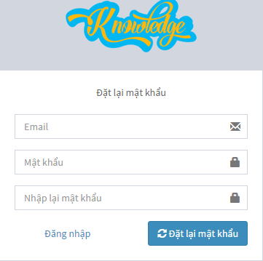

*Hình: Gao diện hiển thị lấy lại mật khẩu*

* Bước 5: Ấn Đặt lại mật khẩu

+ Thành công: Thông báo thành công

+ Lỗi: Thông báo lỗi

### 3.2.2. Quản lý Tài liệu

* Giúp quản trị viên quản lý danh sách những Danh mục loại tài liệu, Cấu hình loại tài liệu, Danh mục tài liệu, Tài liệu với các chức năng Tìm kiếm, Thêm mới, Sửa chữa, Xóa.
* Quản lý Tài liệu:

Menu => Quản lý Tài liệu => Chọn phần cần quản lý.

**3.2.2.1. Quản lý Danh mục loại tài liệu**

* Chức năng này để giúp quản trị viên quản lý danh sách các danh mục loại tài liệu.
* Quản lý Danh mục loại tài liệu :

Menu => Quản lý Tài liệu => Danh mục loại Tài liệu.

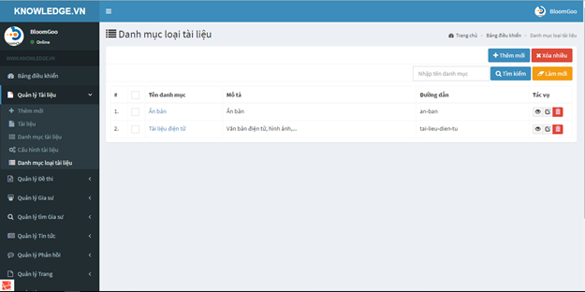

*Hình: Danh sách danh mục loại tài liệu*

* Màn hình gồm: danh sách Danh mục loại tài liệu và bộ công cụ hỗ trợ.
* Danh sách Danh mục loại tài liệu: Số thứ tự, Checkbox, Tên danh mục, Mô tả, Đường dẫn, Tác vụ (xem, sửa, xóa).
* Bộ công cụ hỗ trợ: hỗ trợ tìm kiếm theo Tên danh mục, nút Tìm kiếm, Làm mới, Thêm mới, Xóa nhiều.
* Thực hiện các thao tác thêm mới, sửa chữa, tìm kiếm, xóa, xóa nhiều, xem chi tiết. (Tham chiếu mục 3.1)
* Lưu ý: Chỉ xóa được những Danh mục loại Tài liệu chưa được cấu hình.

**3.2.2.2. Quản lý Cấu hình loại Tài liệu**

* Chức năng này để giúp quản trị viên quản lý danh sách các Cấu hình loại tài liệu.
* Quản lý Cấu hình loại tài liệu :

Menu => Quản lý Tài liệu => Cấu hình Loại Tài liệu.

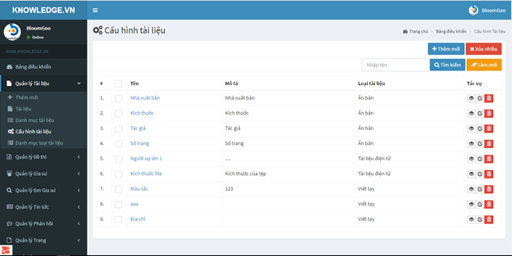

*Hình: Danh sách cấu hình tài liệu*

* Màn hình gồm: danh sách Cấu hình loại tài liệu và bộ công cụ hỗ trợ.
* Danh sách Cấu hình loại tài liệu: Số thứ tự, Checkbox, Tên, Mô tả, Loại tài liệu, Tác vụ (xem, sửa, xóa).
* Bộ công cụ hỗ trợ: hỗ trợ tìm kiếm theo tên, nút tìm kiếm, làm mới, thêm mới, xóa nhiều.
* Thực hiện các thao tác thêm mới, sửa chữa, tìm kiếm, xóa, xóa nhiều, xem chi tiết. (Tham chiếu mục 3.1)
* Lưu ý: Chỉ xóa được những Cấu hình loại Tài liệu chưa được sử dụng

**3.2.2.3. Quản lý Danh mục Tài liệu**

* Chức năng này để giúp quản trị viên quản lý danh sách các Danh mục tài liệu.
* Quản lý Danh mục tài liệu :

Menu => Quản lý Tài liệu => Danh mục Tài liệu.

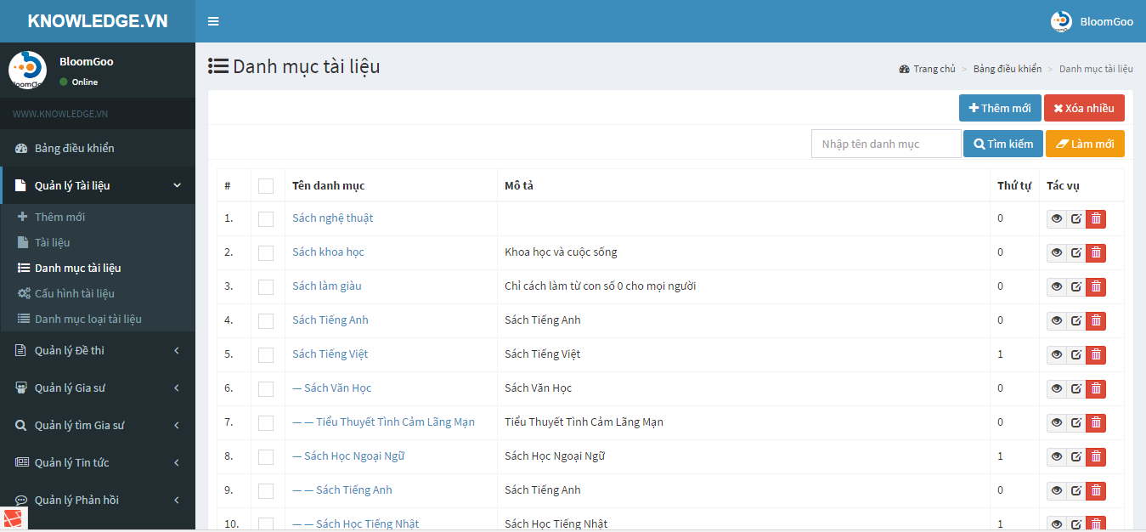

*Hình: Danh sách danh mục tài liệu*

* Màn hình gồm: danh sách danh mục tài liệu và bộ công cụ hỗ trợ.
* Danh sách danh mục tài liệu: số thứ tự, check box, tên danh mục, mô tả, thứ tự, tác vụ (xem, sửa, xóa).
* Bộ công cụ hỗ trợ: hỗ trợ tìm kiếm theo tên danh mục, nút tìm kiếm, làm mới, thêm mới, xóa nhiều.
* Thực hiện các thao tác thêm mới, sửa chữa, tìm kiếm, xóa, xem chi tiết. (Tham chiếu mục 3.1)
* Lưu ý:
* Thêm mới: Nếu là danh mục con hãy chọn danh mục cha, nếu là danh mục cha thì để dạng mặc định “Chọn giá trị”.
* Số thứ tự danh mục từ bé đến lớn tương ứng với hiển thị từ trên xuống dưới trong Menu trên website.
* Xóa : Chỉ xóa được những danh mục không có chứa danh mục con hoặc không chứa tài liệu.

**3.2.2.4. Quản lý Tài liệu**

* Chức năng này để giúp quản trị viên quản lý danh sách các Tài liệu.
* Quản lý Tài liệu:

Menu => Quản lý tài liệu => Tài liệu.

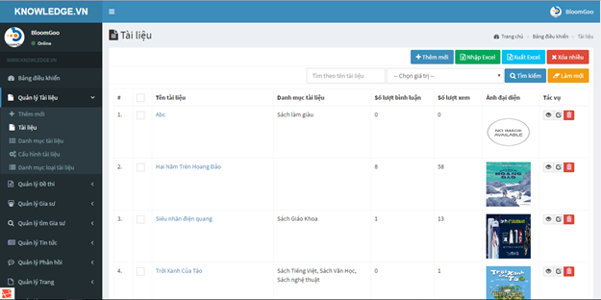

*Hình: Danh sách tài liệu*

* Màn hình gồm: danh sách tài liệu và bộ công cụ hỗ trợ.
* Danh sách tài liệu: số thứ tự, check box, tiêu tài liệu, danh mục tài liệu, số lượt bình luận, số lượt xem, ảnh đại diện, tác vụ (xem, sửa, xóa), phân trang.
* Bộ công cụ hỗ trợ: hỗ trợ tìm kiếm theo tên tài liệu, tên danh mục, nút tìm kiếm, làm mới, thêm mới, xóa nhiều, nhập excel, xuất excel
* **Nhập Excel:**

+ Bước 1: Click chọn biểu tượng “Nhập excel” trong bộ công cụ hỗ trợ

+ Bước 2: Màn hình hiển thị:

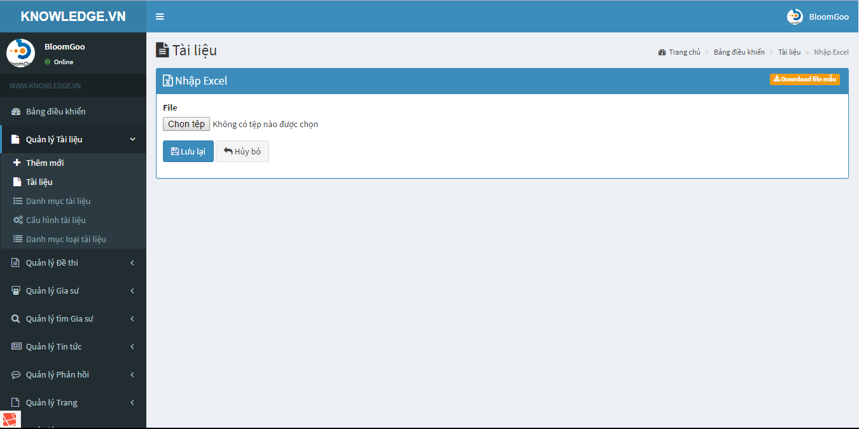

*Hình: Nhập excel danh sách Tài liệu*

+ Bước 2 (Có thể có hoặc không): Click chọn Download file mẫu và điền thông tin.

Lưu ý: Các trường bắt buộc có (*).

+ Bước 3: Chọn tệp tải lên (Lưu ý đúng định dạng các trường của bản ghi).

+ Bước 4: Click chọn lưu để lưu hoặc hủy để hủy bỏ.

* **Xuất Excel** (Có thể xuất theo kết quả Tìm kiếm)

+ Bước 1: Click chọn biểu tượng “Xuất excel” trong bộ công cụ hỗ trợ.

+ Bước 2 : Tải thành công.

* Thực hiện các thao tác thêm mới, sửa chữa, tìm kiếm, xóa, xem chi tiết. (Tham chiếu mục 3.1)

### 3.2.3 Quản lý đề thi

* Chức năng quản lý đề thi giúp quản trị viên quản lý danh sách những danh mục đề thi, đề thi với các chức năng tìm kiếm, thêm mới, sửa chữa, xóa.
* Quản lý đề thi:

Menu => Quản lý đề thi => Chọn phần cần quản lý.

**3.2.3.1 Quản lý danh mục đề thi**

* Chức năng này để giúp quản trị viên quản lý danh sách các loại danh mục đề thi.
* Quản lý danh mục đề thi:

Menu => Quản lý đề thi => Danh mục đề thi.

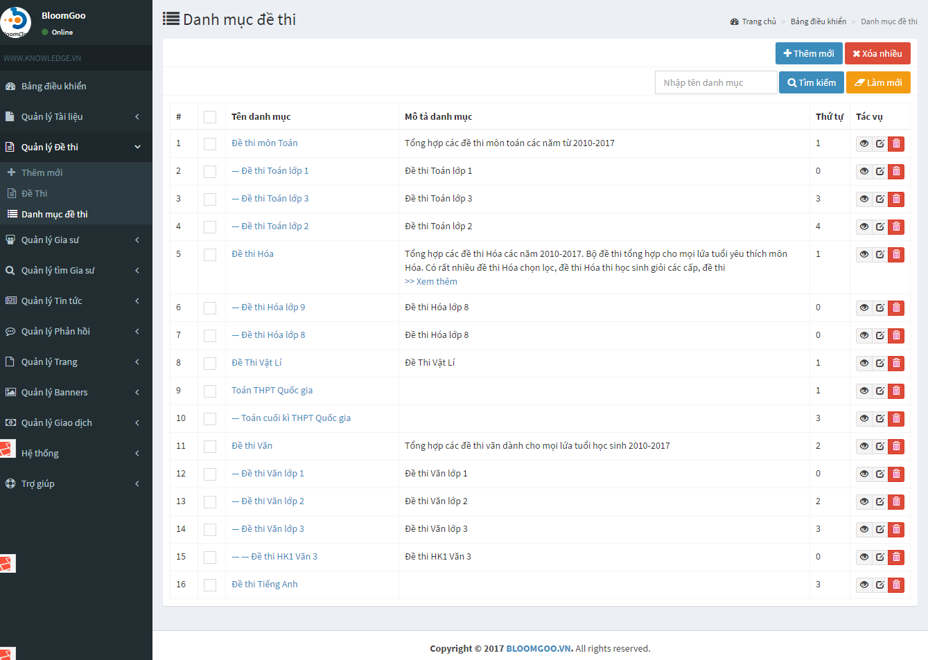

*Hình: Danh sách danh mục đề thi*

* Màn hình gồm: danh sách danh mục đề thi và bộ công cụ hỗ trợ.
* Danh sách danh mục đề thi: số thứ tự, check box, tên danh mục, mô tả danh mục, tác vụ (xem, sửa, xóa).
* Bộ công cụ hỗ trợ: hỗ trợ tìm kiếm theo tên danh mục, nút tìm kiếm, làm mới, thêm mới, xóa nhiều.
* Thực hiện các thao tác thêm mới, sửa chữa, tìm kiếm, xóa, xem chi tiết. (Tham chiếu mục 3.1)
* Lưu ý:
* Thêm mới: Nếu là danh mục con hãy chọn danh mục cha, nếu là danh mục cha thì để dạng mặc định “chọn giá trị”.
* Số thứ tự danh mục từ bé đến lớn tương ứng với hiển thị từ trên xuống dưới.
* Xóa : Chỉ xóa được những danh mục không có chứa danh mục con hoặc có chứa tài liệu.

**3.2.3.2 Quản lý đề thi**

* Chức năng này để giúp quản trị viên quản lý danh sách các đề thi.
* Quản lý đề thi:

Menu => Quản lý đề thi => Đề thi.

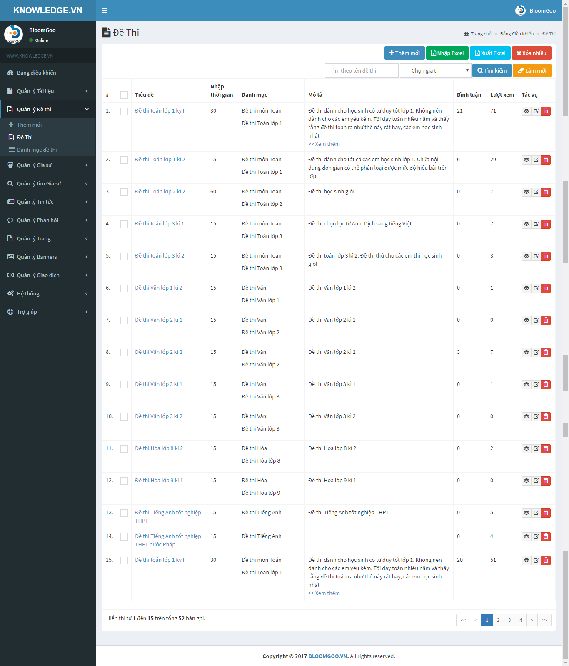

*Hình: Danh sách đề thi*

* Màn hình gồm: danh sách đề thi và bộ công cụ hỗ trợ.
* Danh sách đề thi: số thứ tự, check box, tiêu tên đề thi, thời gian, danh mục chứa đề thi, mô tả, lượt bình luận, lượt xem, tác vụ (xem, sửa, xóa), phân trang.
* Bộ công cụ hỗ trợ: hỗ trợ tìm kiếm theo tên đề thi, tên danh mục, nút tìm kiếm, làm mới, thêm mới, xóa nhiều, nhập excel, xuất excel
* **Nhập Excel:**

+ Bước 1: Click chọn biểu tượng “Nhập excel” trong bộ công cụ hỗ trợ

+ Bước 2: Màn hình hiển thị:

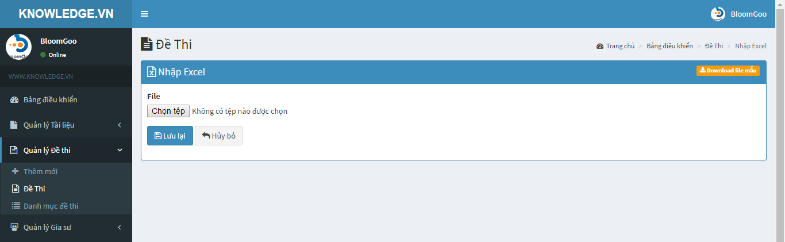

*Hình: Nhập excel danh sách đề thi*

+ Bước 3: Chọn tệp tải lên ( Lưu ý đúng định dạng các trường của bản ghi).

+ Bước 4: Click chọn lưu để lưu hoặc hủy để hủy bỏ.

* **Xuất Excel :**

+ Bước 1: Click chọn biểu tượng “Xuất excel” trong bộ công cụ hỗ trợ.

+ Bước 2 : Tải thành công

* Thực hiện các thao tác thêm mới, sửa chữa, tìm kiếm, xóa, xem chi tiết. (Tham chiếu mục 3.1)

### 3.2.4 Quản lý gia sư

* Chức năng quản lý gia sư giúp quản trị viên quản lý danh sách những trung tâm gia sư, gia sư, cũng như các khóa học với các chức năng tìm kiếm, thêm mới, sửa chữa, xóa.
* Quản lý gia sư:

Menu => Quản lý gia sư => Chọn phần cần quản lý.

**3.2.4.1 Quản lý danh sách Trung tâm gia sư**

* Chức năng này giúp quản trị viên quản lý danh sách các trung tâm gia sư.
* Quản lý trung tâm gia sư:

Menu => Quản lý gia sư => Trung tâm gia sư.

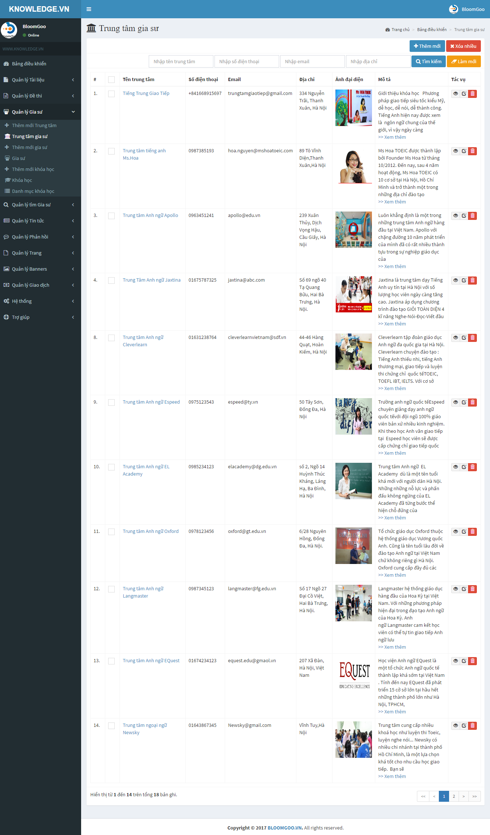

*Hình: Danh sách trung tâm gia sư*

* Màn hình gồm: danh sách trung tâm gia sư và bộ công cụ hỗ trợ.
* Danh sách trung tâm gia sư: số thứ tự, check box, tên trung tâm, số điện thoại, email, địa chỉ, ảnh đại diện, mô tả, đường dẫn tác vụ (xem, sửa, xóa), phân trang.
* Bộ công cụ hỗ trợ: hỗ trợ tìm kiếm theo tên trung tâm, số điện thoại, email, địa chỉ, nút tìm kiếm, làm mới, thêm mới, xóa nhiều.
* Thực hiện các thao tác thêm mới, sửa chữa, tìm kiếm, xóa, xem chi tiết. (Tham chiếu mục 3.1)
* Lưu ý: Chỉ xóa được những trung tâm không có chứa gia sư hay khóa học.

**3.2.4.2 Quản lý danh sách Gia sư**

* Chức năng này để giúp quản trị viên quản lý danh sách các gia sư.
* Quản lý gia sư:

Menu => Quản lý gia sư => Gia sư.

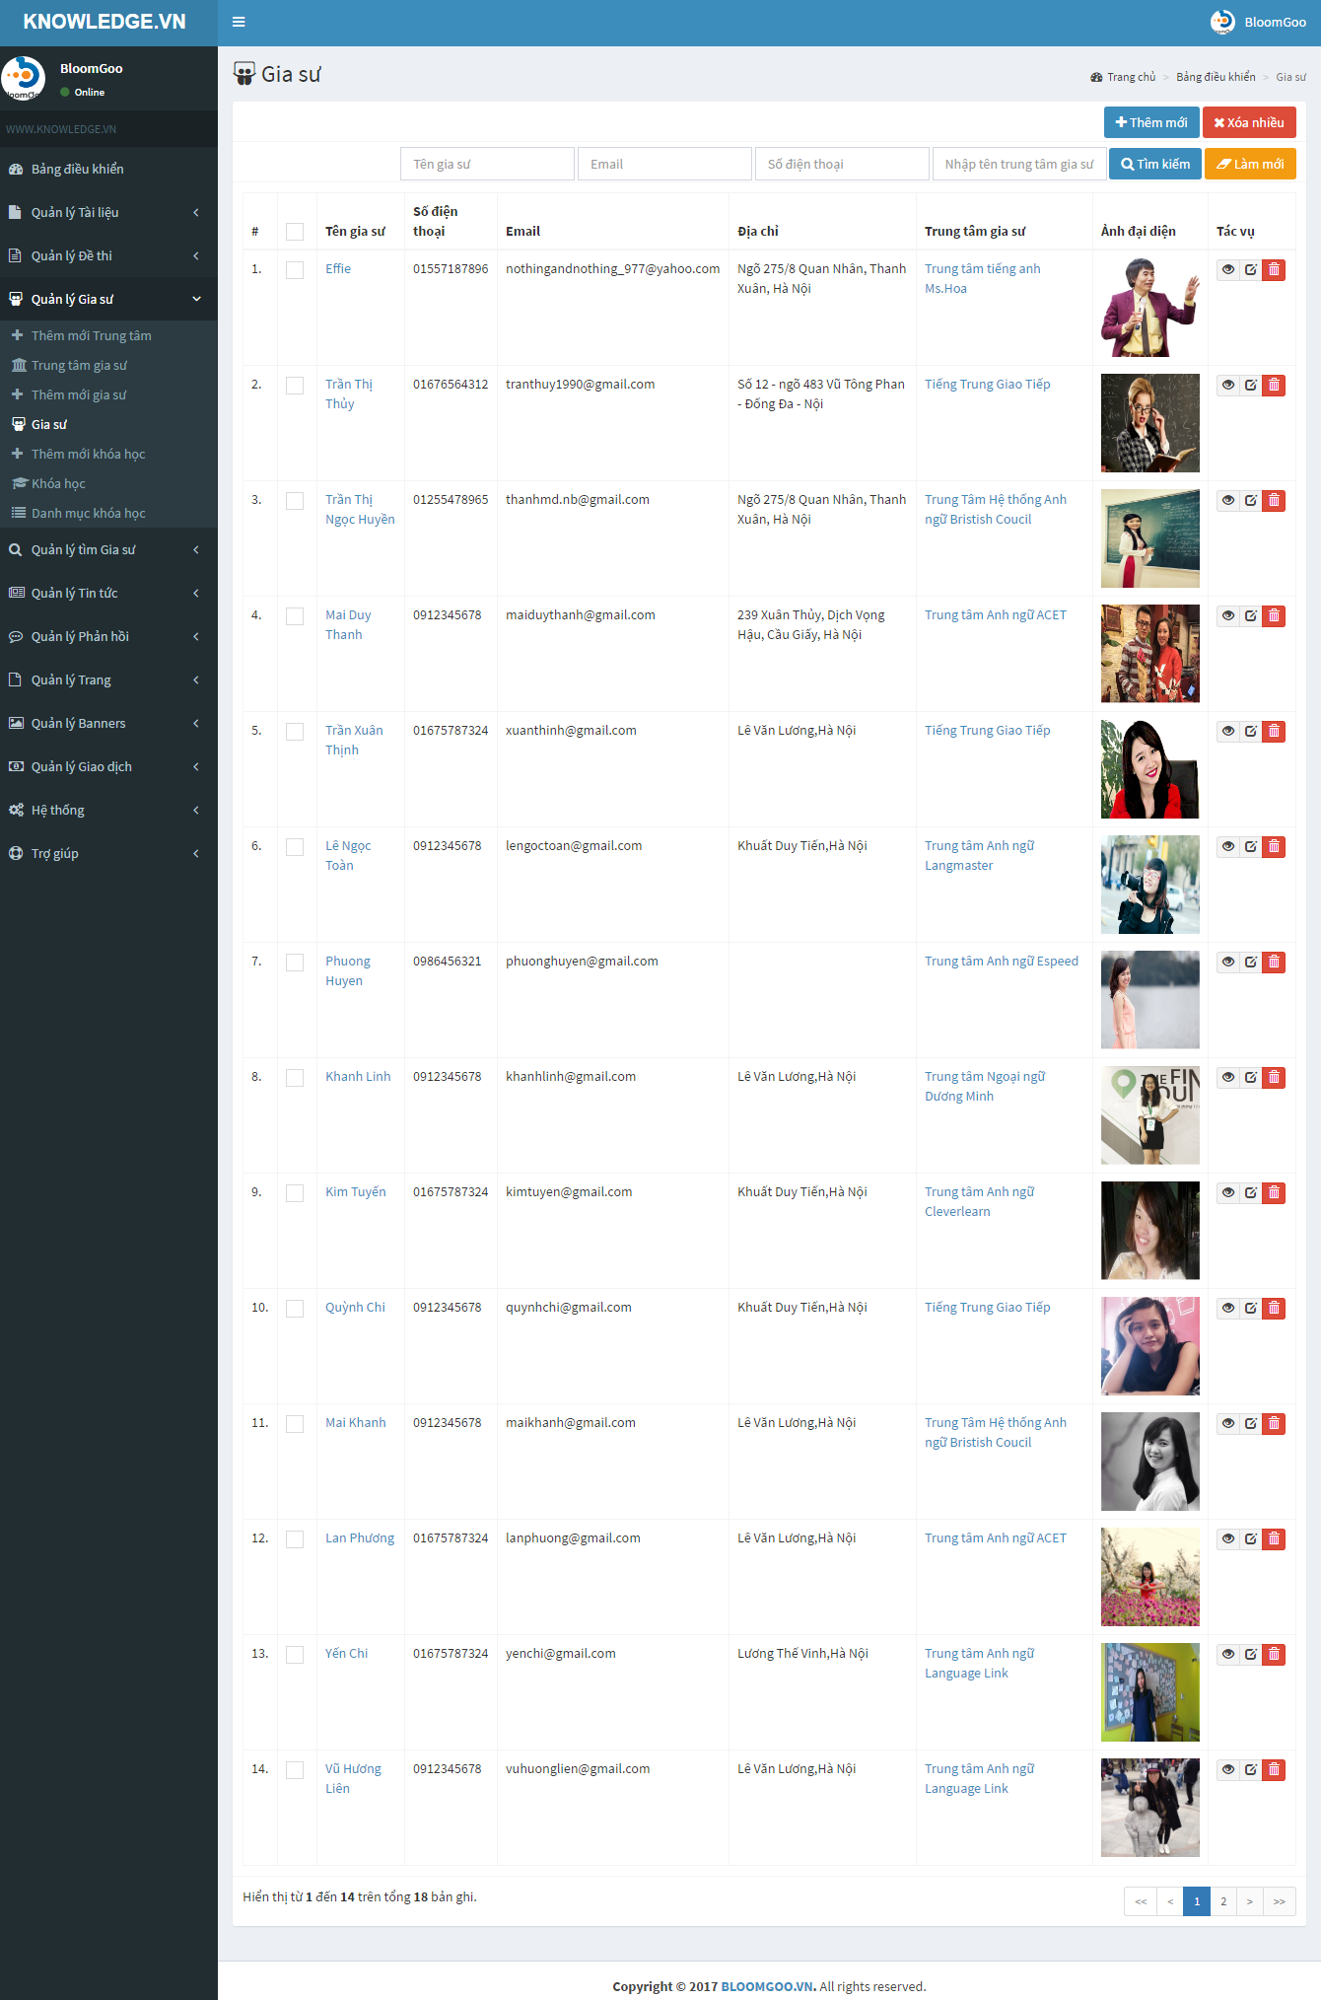

*Hình: danh sách gia sư*

* Màn hình gồm: danh sách gia sư và bộ công cụ hỗ trợ.
* Danh sách gia sư: số thứ tự, check box, tên gia sư, số điện thoại, email, địa chỉ, trung tâm gia sư, ảnh đại diện, tác vụ (xem, sửa, xóa), phân trang.
* Bộ công cụ hỗ trợ: hỗ trợ tìm kiếm theo tên gia sư, số điện thoại, email, trung tâm gia sư, nút tìm kiếm, làm mới, thêm mới, xóa nhiều.
* Thực hiện các thao tác thêm mới, sửa chữa, tìm kiếm, xóa, xem chi tiết. (Tham chiếu mục 3.1)
* Lưu ý:
* Thêm mới: Click chọn trung tâm tương ứng hoặc để giá trị mặc định “chọn trung tâm” nếu là gia sư tự do.
* Gia sư được chọn làm danh sách nổi bật click chọn giá trị nổi bật “On” ngược lại “Off”
* Xóa: chỉ xóa được những gia sư không có khóa học tương ứng.

**3.2.4.3 Quản lý danh mục Khóa học**

* Chức năng này để giúp quản trị viên quản lý danh sách các danh mục khóa học.
* Quản lý danh mục khóa học.

Menu => Quản lý gia sư => Danh mục khóa học

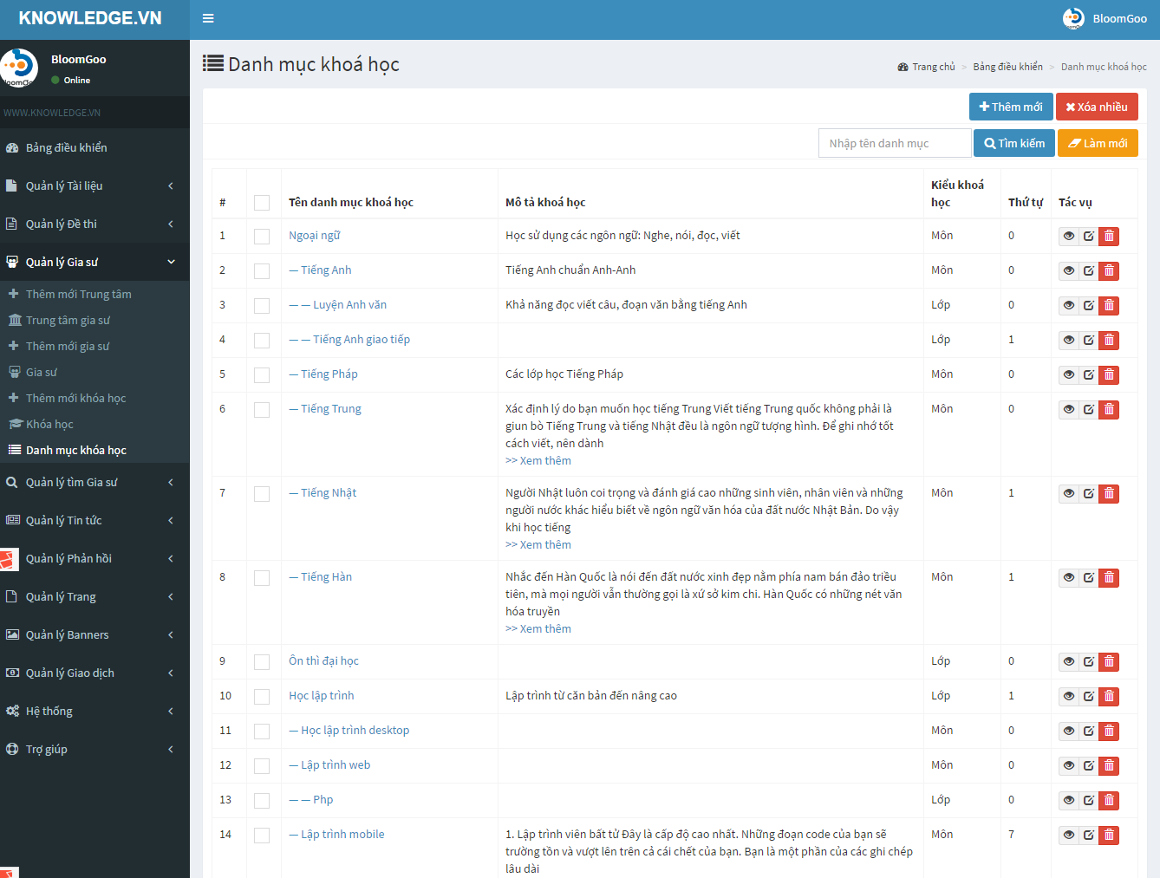

*Hình: Danh sách danh mục khóa học*

* Màn hình gồm: danh sách danh mục khóa học và bộ công cụ hỗ trợ.
* Danh sách danh mục khóa học: số thứ tự, check box, tên danh mục, mô tả, kiểu khóa học, tác vụ (xem, sửa, xóa).
* Bộ công cụ hỗ trợ: hỗ trợ tìm kiếm theo tên danh mục, nút tìm kiếm, làm mới, thêm mới, xóa nhiều.
* Thực hiện các thao tác thêm mới, sửa chữa, tìm kiếm, xóa, xem chi tiết. (Tham chiếu mục 3.1)
* Lưu ý:
* Thêm mới: *Nếu là danh mục con hãy chọn danh mục cha, nếu là danh mục cha thì để dạng mặc định “chọn danh mục cha”.*
* Số thứ tự danh mục từ bé đến lớn tương ứng với hiển thị từ trên xuống dưới.
* Chọn kiểu khóa học tương ứng với khóa học
* Xóa: chỉ xóa được những danh mục không chứa danh mục con.

**3.2.4.4 Quản lý Khóa học**

* Chức năng này để giúp quản trị viên quản lý danh sách các khóa học
* Quản lý khóa học:

Menu => Quản lý gia sư => Khóa học.

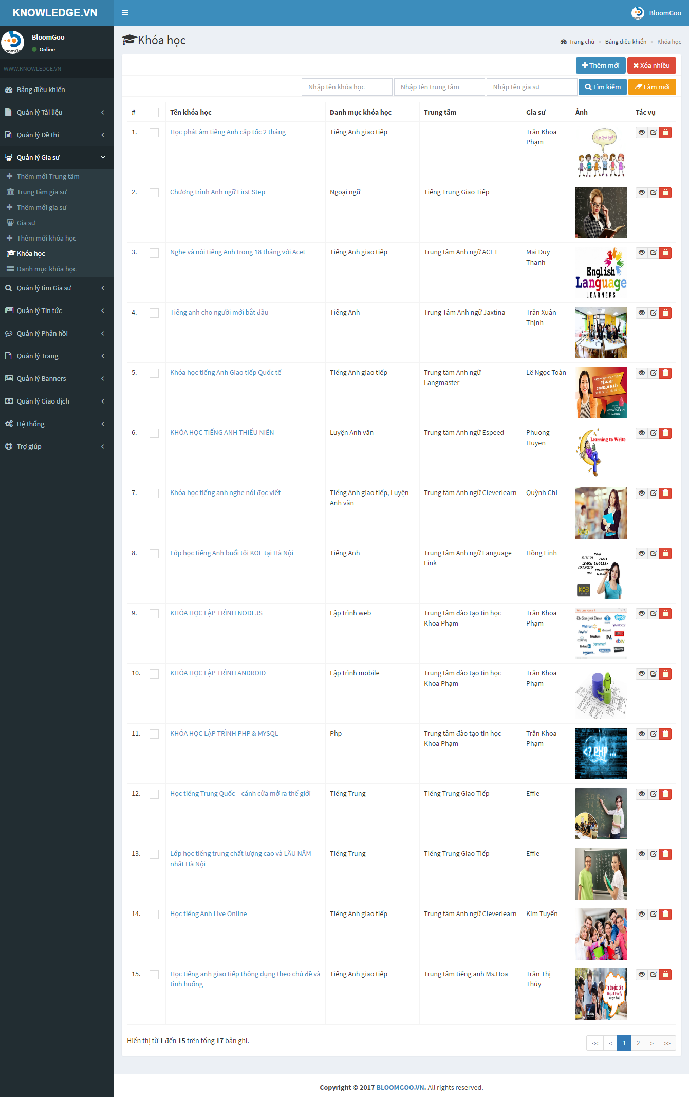

*Hình: Danh sách khóa học*

* Màn hình gồm: danh sách khóa học và bộ công cụ hỗ trợ.
* Danh sách khóa học: số thứ tự, check box, tên khóa học, danh mục chứa khóa học, tên trung tâm, tên gia sư, ảnh, tác vụ (xem, sửa, xóa), phân trang.
* Bộ công cụ hỗ trợ: hỗ trợ tìm kiếm theo tên khóa học, tên trung tâm, tên gia sư, nút tìm kiếm, làm mới, thêm mới, xóa nhiều.
* Thực hiện các thao tác thêm mới, sửa chữa, tìm kiếm, xóa, xem chi tiết. (Tham chiếu mục 3.1)
* Lưu ý: Khi thêm mới

+ Chọn ít nhất một danh mục chứa khóa học

+ Chọn trung tâm hoặc cả gia sư của trung tâm

+ Nếu gia sư tự do không thuộc trung tâm hãy chọn nguyên gia sư

### 3.2.4 Quản lý tìm Gia sư

* Chức năng này cho phép người dùng quản lý các Lớp học, Môn học cũng như yêu cầu tìm gia sư của phụ huynh và học sinh…
* Quản lý tìm Gia sư:

Menu => Quản lý tìm Gia sư => Chọn mục cần quản lý.

**3.2.4.1 Quản lý Môn học**

* Chức năng này để giúp quản trị viên quản lý danh sách các Môn học
* Quản lý Môn học:

Menu => Quản lý tìm Gia sư => Môn.

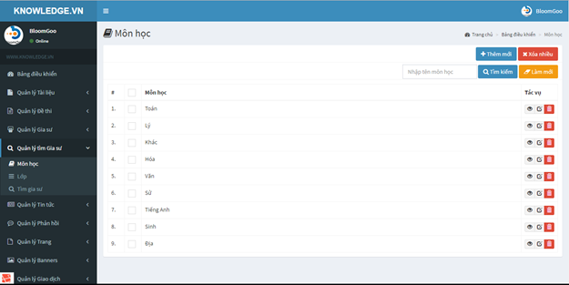

*Hình: Danh sách môn học*

* Màn hình gồm: danh sách Môn học và bộ công cụ hỗ trợ.
* Danh sách Môn học: số thứ tự, check box, Môn học, tác vụ (xem, sửa, xóa).
* Bộ công cụ hỗ trợ: hỗ trợ tìm kiếm theo tên môn học, nút tìm kiếm, làm mới, thêm mới, xóa nhiều.
* Thực hiện các thao tác thêm mới, sửa chữa, tìm kiếm, xóa, xem chi tiết. (Tham chiếu mục 3.1)
* Lưu ý: Chỉ xóa những Môn học chưa được sử dụng.

**3.2.4.2 Quản lý Lớp**

* Chức năng này để giúp quản trị viên quản lý danh sách các Lớp học
* Quản lý Lớp:

Menu => Quản lý Lớp => Lớp.

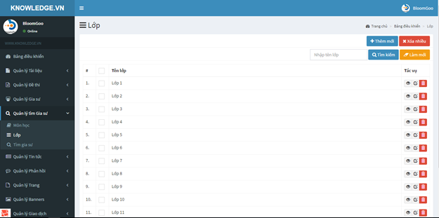

*Hình: Danh sách Lớp*

* Màn hình gồm: danh sách Lớp và bộ công cụ hỗ trợ.
* Danh sách khóa học: số thứ tự, check box, tên lớp, tác vụ (xem, sửa, xóa).
* Bộ công cụ hỗ trợ: hỗ trợ tìm kiếm theo tên lớp, nút tìm kiếm, làm mới, thêm mới, xóa nhiều.
* Thực hiện các thao tác thêm mới, sửa chữa, tìm kiếm, xóa, xem chi tiết. (Tham chiếu mục 3.1)
* Lưu ý: Chỉ xóa Lớp chưa được sử dụng.

**3.2.4.3 Quản lý tìm Gia sư**

* Chức năng này để giúp quản trị viên quản lý danh sách các thông tin Tìm gia sư.
* Quản lý tìm Gia sư:

Menu => Quản lý tìm Gia sư => Tìm Gia sư.

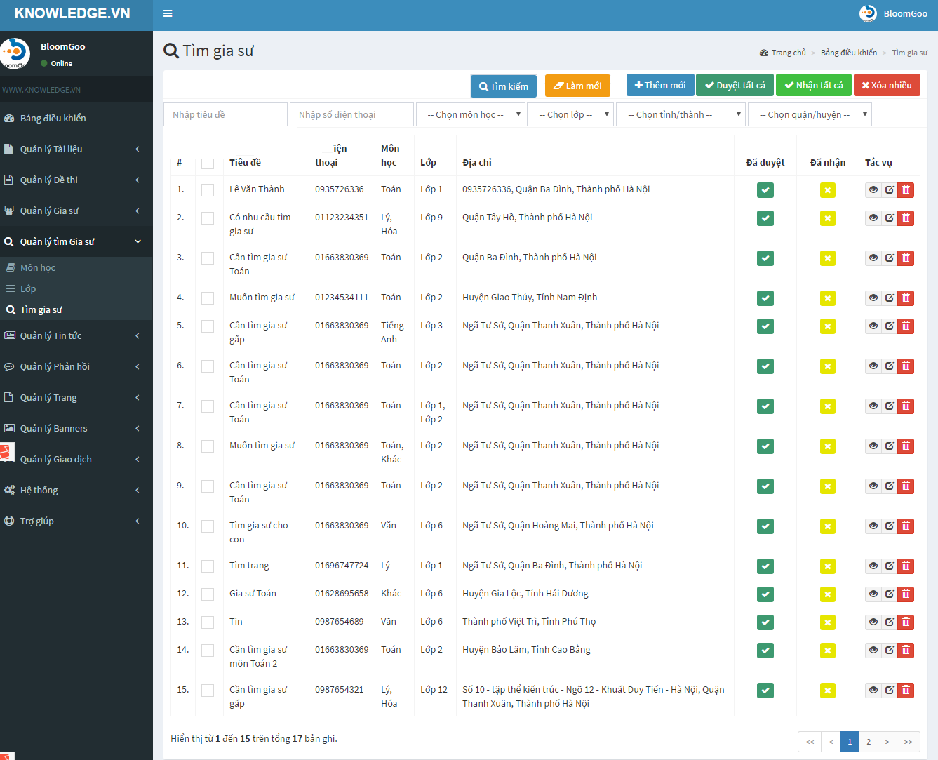

*Hình: Danh sách tìm Gia sư*

* Màn hình gồm: danh sách tìm Gia sư và bộ công cụ hỗ trợ.
* Danh sách tìm Gia sư: số thứ tự, check box, tiêu đè ,số điện thoại, Môn học, Lớp, Địa chỉ, Đã duyệt, Đã nhận,ên trung tâm, tác vụ (xem, sửa, xóa), phân trang.
* Bộ công cụ hỗ trợ: hỗ trợ tìm kiếm theo tiêu đề ,số điện thoại, Môn học, Lớp, tỉnh thành/ Quận huyện, nút tìm kiếm, làm mới, thêm mới, xóa nhiều.
* Thực hiện các thao tác thêm mới, sửa chữa, tìm kiếm, xóa, xem chi tiết. (Tham chiếu mục 3.1)
* Lưu ý:
* Khi Thêm mới: Chọn ít nhất một Lớp và Môn học
* Trường Đã duyệt: Thông tin đã được duyệt hay chưa
* Trường đã nhận: Lớp Gia sư đã được Gia sư nhận hay chưa
* Duyệt tất cả/ Hủy duyệt tất cả: Duyệt /Hủy duyệt tất cả các thông tin đăng tìm Gia sư
* Nhận tất cả/ Hủy nhận tất cả: Nhận /Hủy nhận tất cả các thông tin đăng tìm Gia sư

### 3.2.5 Quản lý tin tức

* Chức năng quản lý tin tức giúp quản trị viên quản lý danh sách những danh mục tin tức, tin tức với các chức năng tìm kiếm, thêm mới, sửa chữa, xóa.
* Quản lý tin tức:

Menu => Quản lý tin tức => Chọn phần cần quản lý.

**3.2.5.1 Chức năng quản lý danh mục tin tức**

* Chức năng này để giúp quản trị viên quản lý danh sách các loại danh mục tin tức.
* Quản lý danh mục tin tức:

Menu => Quản lý tin tức => Danh mục tin tức.

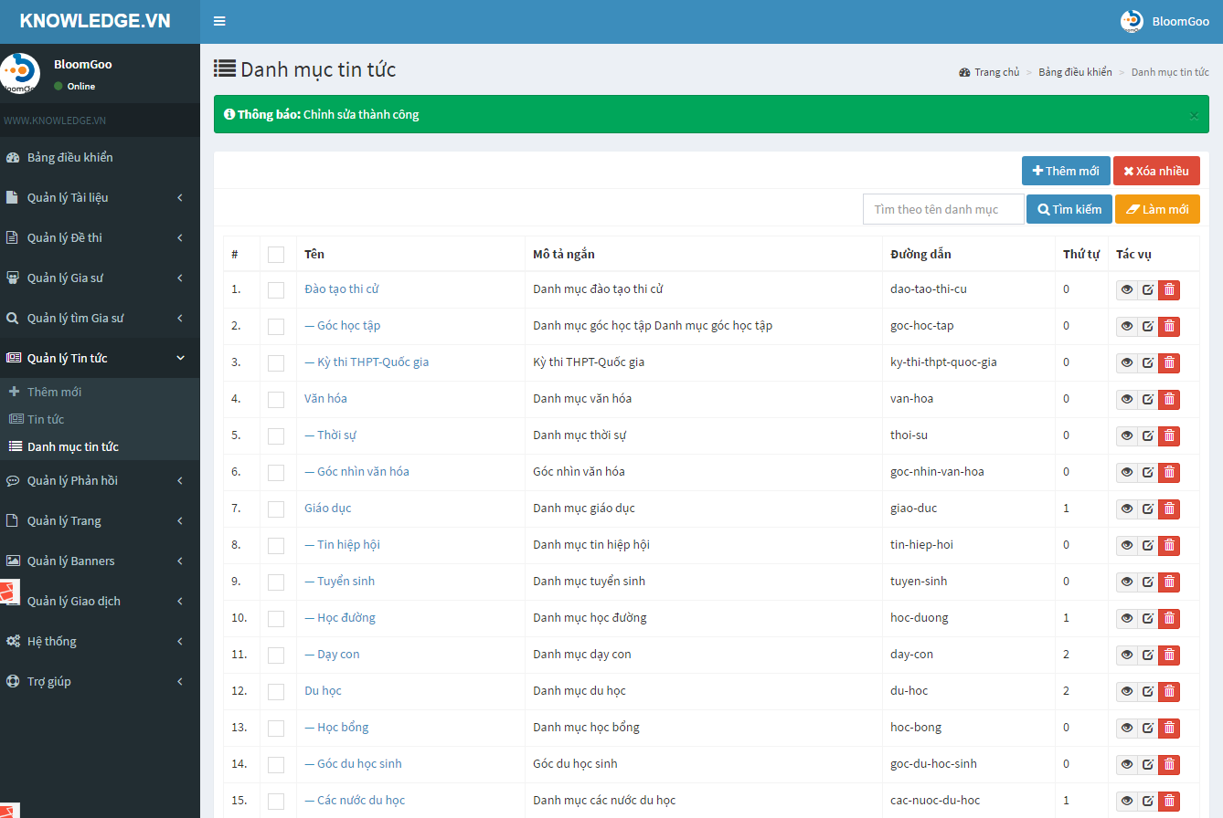

*Hình: Danh mục tin tức*

* Màn hình gồm: danh sách danh mục tin tức và bộ công cụ hỗ trợ.
* Danh sách danh mục tin tức: số thứ tự, check box, tên danh mục, mô tả danh mục, đường dẫn tác vụ (xem, sửa, xóa).
* Bộ công cụ hỗ trợ: hỗ trợ tìm kiếm theo tên danh mục, nút tìm kiếm, làm mới, thêm mới, xóa nhiều.
* Thực hiện các thao tác thêm mới, sửa chữa, tìm kiếm, xóa, xem chi tiết. (Tham chiếu mục 3.1)
* Lưu ý:
* Thêm mới: Nếu là danh mục con hãy chọn danh mục cha, nếu là danh mục cha thì để dạng mặc định “chọn giá trị”.
* Số thứ tự danh mục từ bé đến lớn tương ứng với hiển thị từ trên xuống dưới.
* Xóa : Chỉ xóa được những danh mục không có chứa danh mục con hoặc có chứa tài liệu.

**3.2.5.2 Chức năng quản lý danh sách tin tức**

* Chức năng này để giúp quản trị viên quản lý danh sách các tin tức.
* Quản lý Tin tức:

Menu => Quản lý tin tức => click chọn Tin tức.

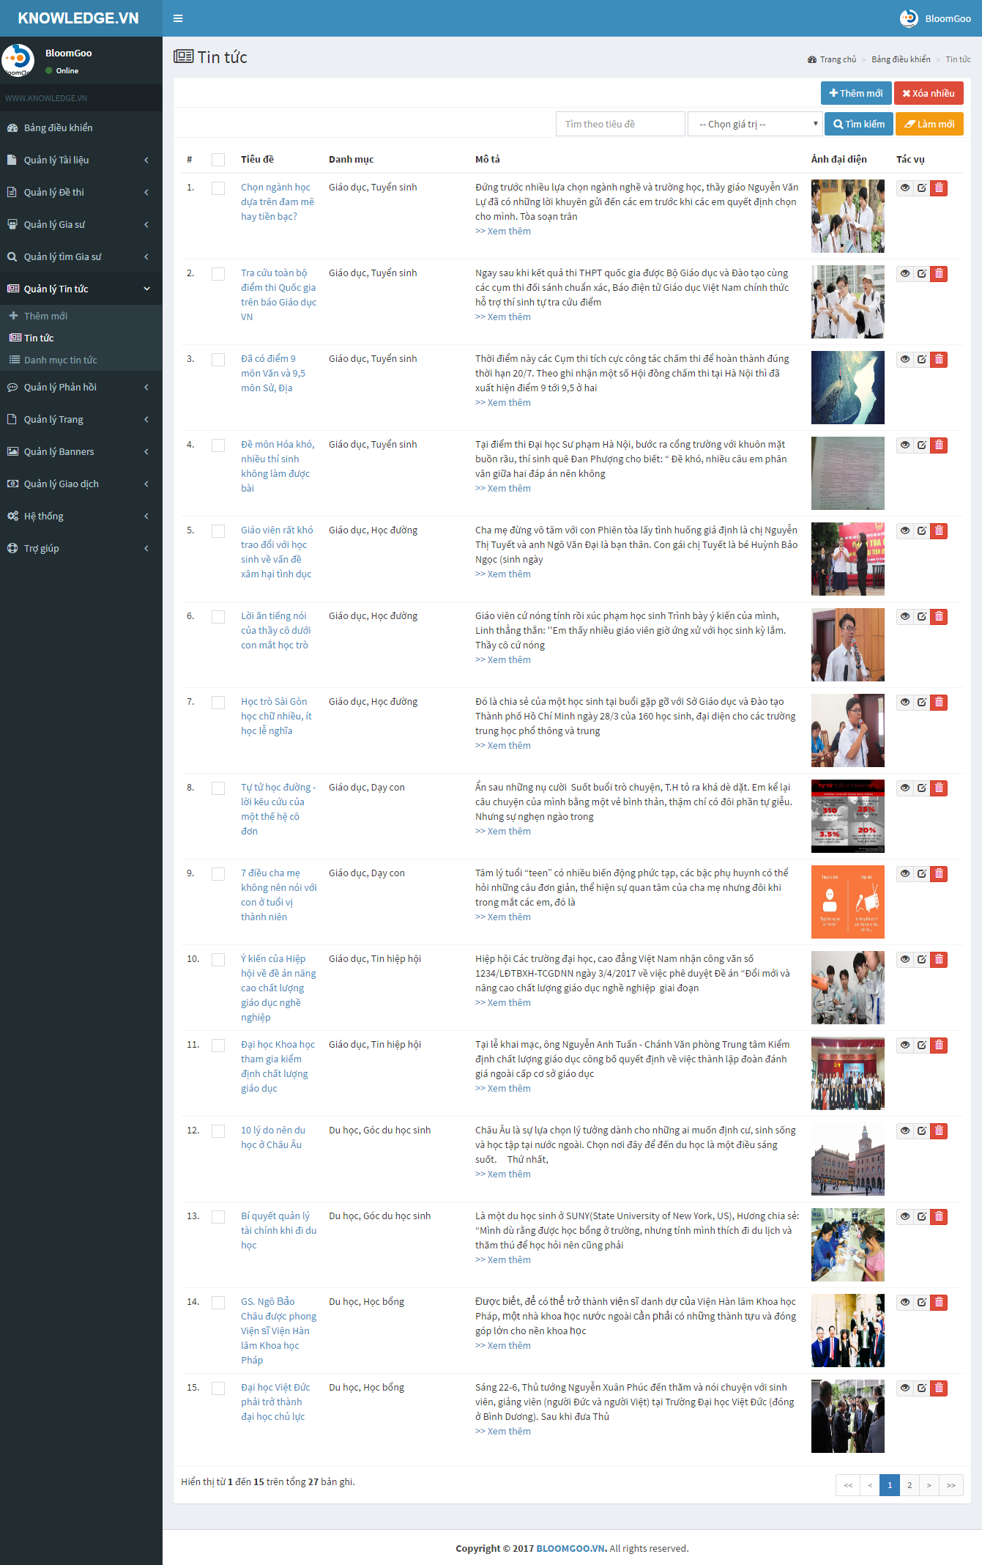

*Hình: Danh sách tin tức*

* Màn hình gồm: danh sách tin tức và bộ công cụ hỗ trợ.
  + - Danh sách tin tức: số thứ tự, check box, tiêu tên tin tức, danh mục chứa tin tức, mô tả, ảnh, tác vụ (xem, sửa, xóa), phân trang.
    - Bộ công cụ hỗ trợ: hỗ trợ tìm kiếm theo tên tin tức, tên danh mục, nút tìm kiếm, làm mới, thêm mới, xóa nhiều.
* Thực hiện các thao tác thêm mới, sửa chữa, tìm kiếm, xóa, xem chi tiết. (Tham chiếu mục 3.1)

### 3.2.7 Quản lý Trang

* + Cho phép người quản trị hiển thị các trang mong muốn lên website với tên trang và nội dung của trang có thể thay đổi.
  + Quản lý Trang, thực hiện:

Menu => Quản lý Trang => Trang

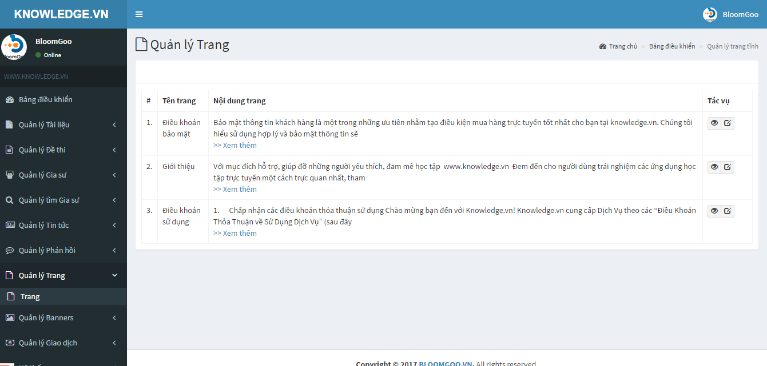

*Hình: Danh sách trang*

* Màn hình gồm danh sách trang: số thứ tự, tên trang, nội dung trang, tác vụ( xem , sửa).
* Thực hiện các thao tác sửa chữa, xem chi tiết. (Tham chiếu mục 3.1.4 & 3.1.6)
* Lưu ý: Các trang này là cố định, không thêm mới, không xóa.

### 3.2.8 Quản lý Banner

* Chức năng cho phép người quản trị quản lý các Banner sẽ được hiện lên trong phần mở đầu của trang Giới thiệu trên website nhằm mục đích quảng cáo, mỗi banner có thể có link liên kết tới trang web nào đó hoặc không.
* Quản lý Banner, thực hiện:

Menu => Quản lý Banner => Banner

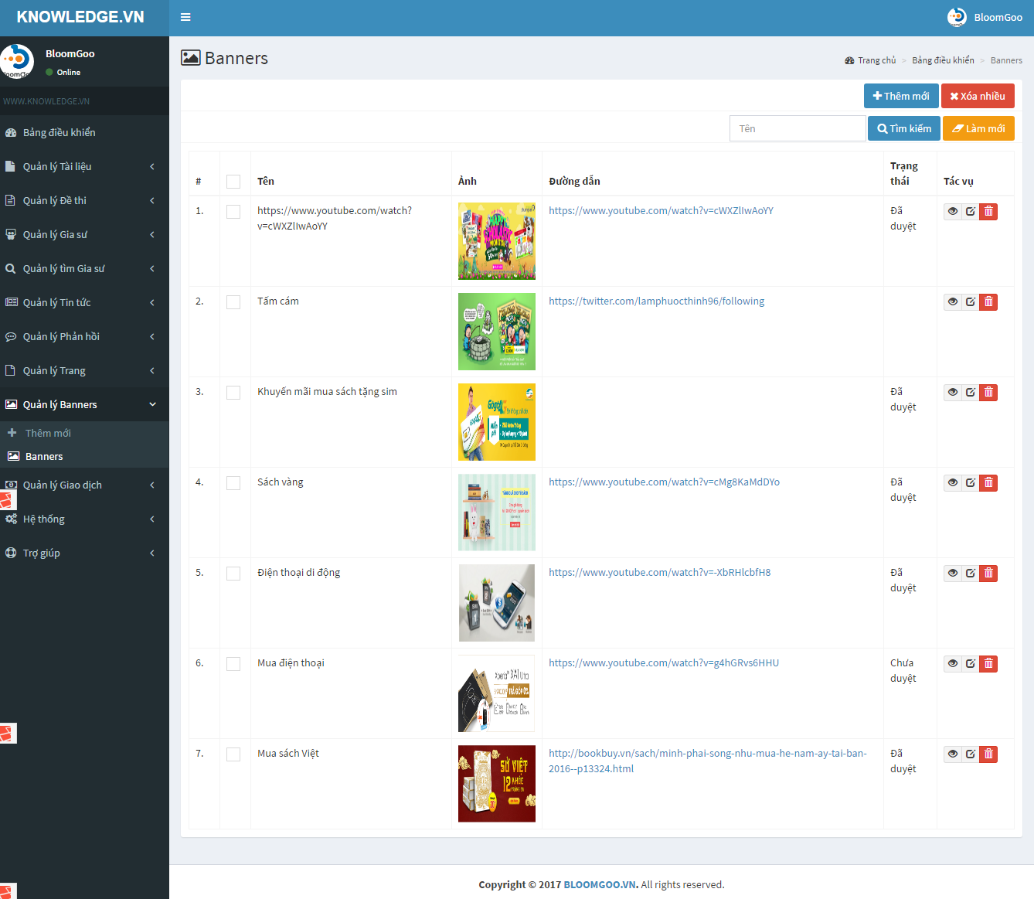

*Hình: Danh sách Banners*

* Màn hình gồm: danh sách Banners và bộ công cụ hỗ trợ.
* Danh sách banners : số thứ tự, check box, tên banner, ảnh, đường dẫn, trạng thái, tác vụ (xem, sửa, xóa).
* Bộ công cụ hỗ trợ: hỗ trợ tìm kiếm theo tên banner, nút tìm kiếm, làm mới, thêm mới, xóa nhiều.
* Thực hiện các thao tác thêm mới, sửa chữa, tìm kiếm, xóa, xem chi tiết. (Tham chiếu mục 3.1)
* Lưu ý: Chỉ các Banner đã được duyệt mới được hiển thị lên website.

# 

### 3.2.9 Quản lý Hệ thống

* Chức năng cho phép quản lý những người quản trị và sử dụng phần mềm cũng như các thông tin cấu hình hệ thống.
* Quản lý Hệ thống:

Menu => Quản lý Hệ thống => Chọn mục cần quản lý

**3.2.9.1 Quản lý Người dùng**

* Chức năng cho phép người quản trị quản lý người dùng truy cập vào hệ thống thông qua các quyền.
* Quản lý Người dùng, thực hiện:

Menu => Quản lý Hệ thống => Quản lý Người dùng

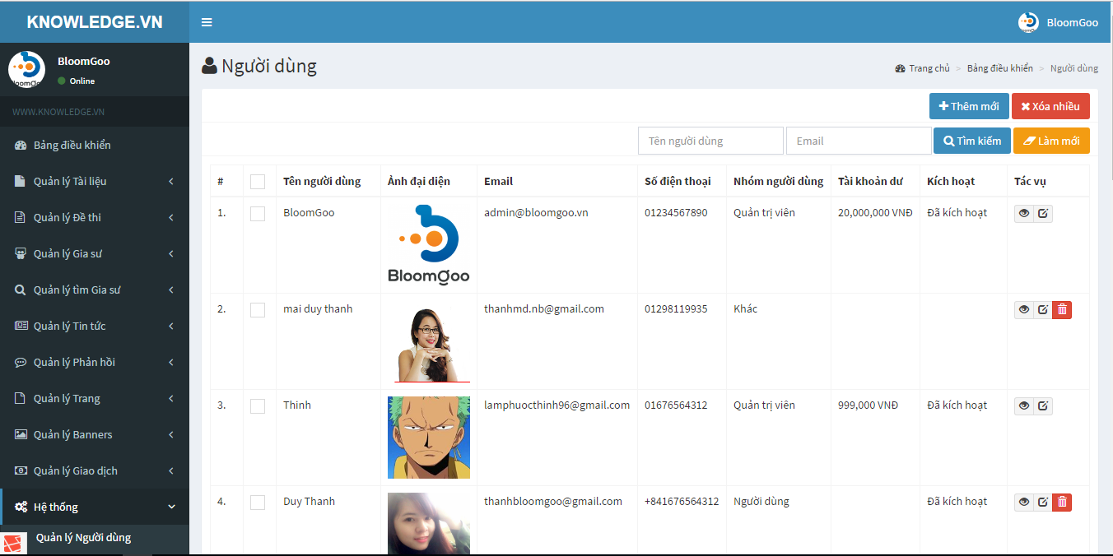

*Hình: Danh sách Người dùng*

* Màn hình gồm: danh sách Người dùng và bộ công cụ hỗ trợ.
* Danh sách banners : số thứ tự, check box, tên người dùng, ảnh đại diện, số điện thoại, nhóm người dùng, tài khoản dư, kích hoạt, tác vụ (xem, sửa, xóa).
* Bộ công cụ hỗ trợ: hỗ trợ tìm kiếm theo tên, email, nút tìm kiếm, làm mới, thêm mới, xóa nhiều.
* Thực hiện các thao tác thêm mới, sửa chữa, tìm kiếm, xóa, xem chi tiết. (Tham chiếu mục 3.1)
* Lưu ý:
  + Chỉ Quản trị viên mới được xóa những thành viên khác (không phải là quản trị viên)
  + Khi Thêm mới cần chọn nhóm người dùng:
* Quản trị viên: có quyền truy cập vào Backend để quản trị hệ thống
* Người dùng: Chỉ có thể truy cập vào website để thực hiện các tương tác giao dịch
* Khác
  + Chọn trạng thái kích hoạt:
* Đã kích hoạt: có thể đăng nhập vào website để thực hiện các tương tác giao dịch
* Chưa kích hoạt: đã dăng kí và chờ xác nhận kích hoạt
* Bị khóa: Không có quyền tương tác trên website.
  + Sửa: Không được sửa mật khẩu, số điện thoại, email, nhóm người dùng… vì có liên quan tới đăng nhập. Mật khẩu sẽ được thay đổi trong hồ sơ trên website.
  + Tài khoản dư: Để thực hiện các giao dịch: Comment, download….

**3.2.9.2 Quản lý Cấu hình**

* Chức năng cho phép người quản trị
* Quản lý Cấu hình, thực hiện:

Menu => Quản lý Hệ thống => Quản lý Cấu hình

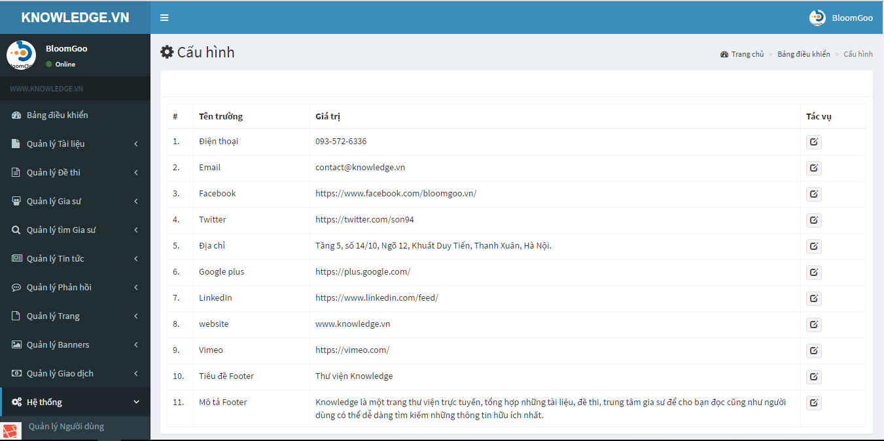

*Hình: Danh sách Cấu hình*

* Màn hình gồm: danh sách Cấu hình và bộ công cụ hỗ trợ.
* Danh sách Cấu hình : số thứ tự, tên trường, ảnh, giá trị, tác vụ (xem, sửa).
* Bộ công cụ hỗ trợ: hỗ trợ tìm kiếm theo tên trường, nút tìm kiếm, làm mới.
* Thực hiện các thao tác sửa chữa, tìm kiếm, xem chi tiết. (Tham chiếu mục 3.1)
* Lưu ý: Các trường Cấu hình này là cố định, không thêm mới, không xóa, chỉ có thể xem chi tiết và chỉnh sửa.

# HƯỚNG DẪN CÀI ĐẶT

* 1. Chuẩn bị môi trường
     + Các yêu cầu về môi trường cài đặt
     + Điều kiện kết nối (nếu có)
     + Điều kiện về hệ điều hành, bộ nhớ (nếu có)
  2. Các phụ thuộc

Liệt kê các phụ thuộc nếu có.

* 1. Các thủ tục thực hiện

Các bước, các yêu cầu cần có để thực hiện

* 1. Kết quả

Kết quả khi cài đặt thành công

# 